NOME DO PROJETO
Plano de Despoluição Do Rio Tietê
PARTICIPANTES:
-Diego Gomes
-Diego Figueiredo
-Gustavo Vieira

RESUMO
A ideia do nosso projeto é apresentar um plano para despoluir o Rio Tietê com um plano criado por nós, resolvendo um problema que assombra a cidade de São Paulo há vários anos. Há dois processos principais : a Dragagem e o Gradeamento. Depois da despoluição completa do rio, seria criado um comitê com empresas e pessoas físicas para mantê-lo limpo; além disso, seria criada uma lei para penalizar pessoas e empresas que despejam lixo no rio. Neste resumo são mostradas apenas as ideias principais do projeto.

Sumário
1) OBJETIVO 1
2) JUSTIFICATIVA 1
3) PESQUISAS 1
4) PROCEDIMENTO / EXECUÇÃO (DIÁRIO DE BORDO) 1
5) CONCLUSÃO 2

- OBJETIVO
O objetivo do nosso projeto é pesquisar formas de como despoluir o rio Tietê, com a intenção de resolver um problema que assombra a cidade de São Paulo há vários anos, fazendo um plano 100% autêntico com várias etapas, como implantar rede de esgoto em todas as casas, construir várias estações de tratamento e etc.

- JUSTIFICATIVA
O contexto vem do descaso com o Rio em que ele se encontra em estado deplorável, já que ele é de suma importância para cidades do interior e para a própria grande São Paulo, tendo uma função muito importante, tanto ambientalmente quanto economicamente, já que muitos barcos passam por afluentes do rio quando fazem seus trajetos. Muitas espécies de peixes têm morrido devido a poluição do rio.
- PESQUISAS
Fizemos as nossas pesquisas no blog BRK Ambiental e no G1, retirando desses sites os processos que poderiam ser usados para a limpeza e gráficos que mostravam a mancha de poluição do rio e o investimento da Sabesp na despoluição.

Exemplo de despoluição: Rio Sena, Paris, França.

O Sena, em Paris, foi degradado por conta da poluição industrial, situação comum a outros rios europeus. Neste caso, porém, houve um agravante: o recebimento de esgoto doméstico. Por conta de seu estado lastimável, desde a década de 1920 o Sena é alvo de preocupações ambientais. Mas foi apenas em 1960 que os franceses passaram a investir na revitalização do local construindo estações de tratamento de esgoto. Hoje já existem 30 espécies de peixes no rio, mas o processo para que isso acontecesse foi lento. No começo, havia apenas 11 estações em funcionamento. Em 2008 já eram duas mil, mas a meta é que em 2015 o rio já esteja 100% despoluído. Como parte do processo de tratamento de esgoto, o governo criou leis que multam fábricas e empresas que despejarem substâncias nas águas. Além disso, há um incentivo entre 100 e 150 euros por hectare para que agricultores que vivem às margens do rio não o poluam.

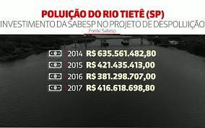
Essa foto mostra o investimento da Sabesp entre 2014 e 2017, totalizando mais de 1,7 bilhão de reais durante este período com o objetivo de despoluir o Rio Tietê.
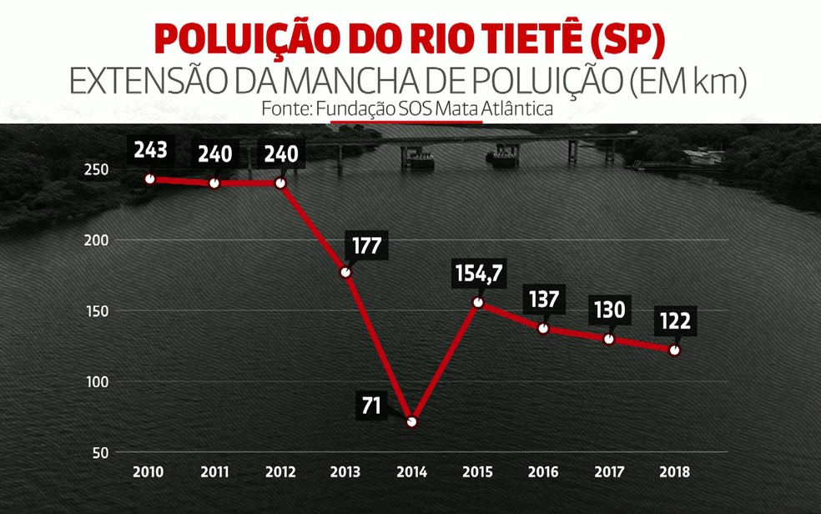
Este gráfico apresenta o avanço da mancha de poluição do rio, tendo seu ápice em 2010 (243 km) e o seu menor índice em 2014 (71 km).

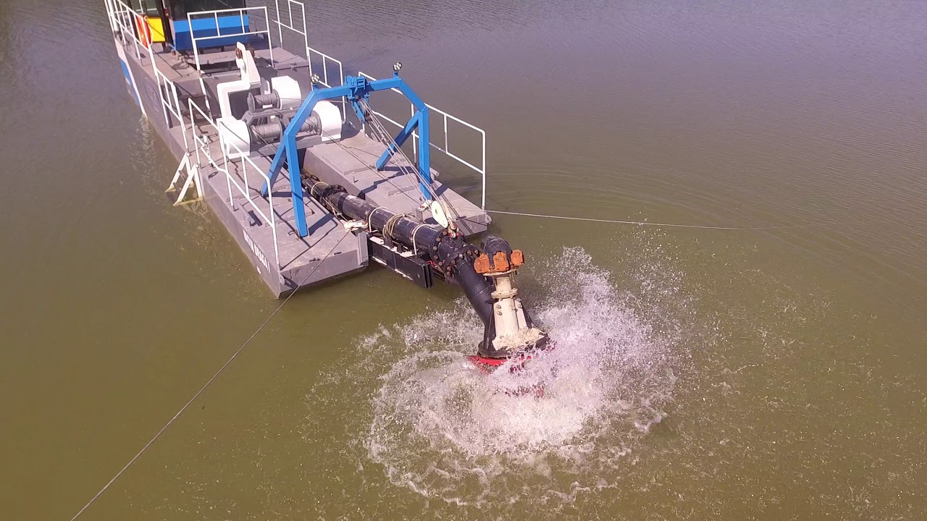
Essa foto mostra a dragagem.
Explicação: Já essa técnica, diferentemente da flotação, pode ser aplicada em rios maiores. Ela funciona da seguinte forma: uma embarcação equipada com bombas de sucção faz a retirada de camadas de sujeira, acabando com as “placas” que ficam depositadas no fundo do rio.
O material, então, é recolhido e transportado, por meio de tubulações, para um aterro localizado próximo à margem.

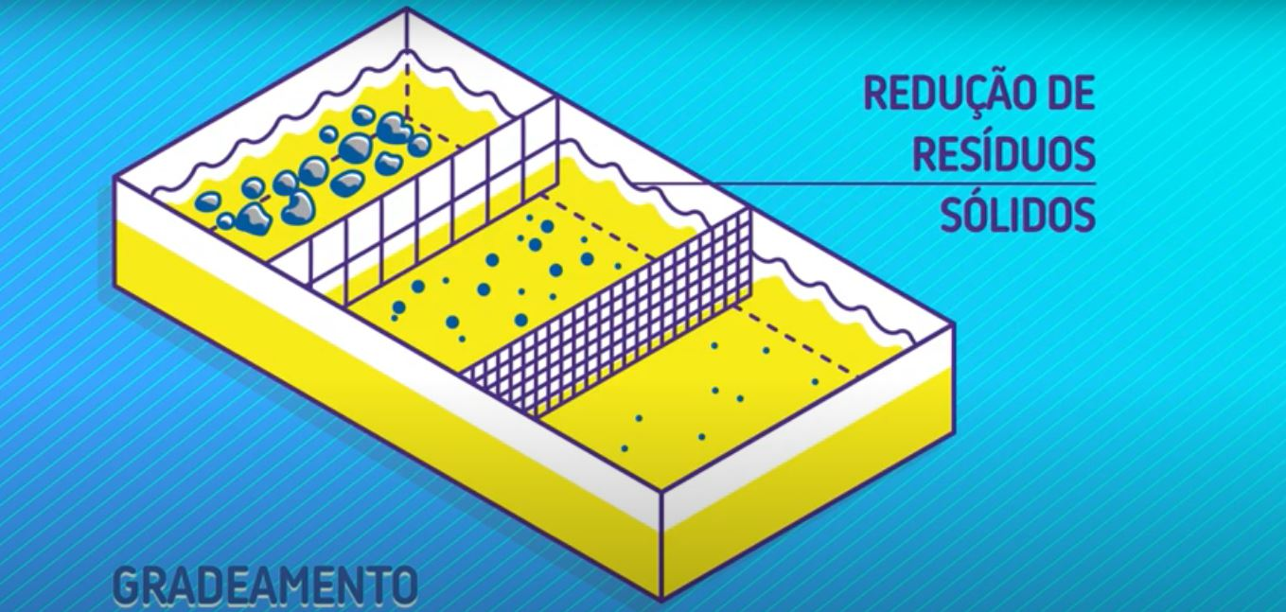
Essa foto mostra o gradeamento.
Explicação: Essa é uma técnica utilizada tanto em rios quanto em estações de tratamento. Nela, grades de metal são inseridas na parte rasa do rio, retendo materiais grosseiros, como os papéis, as garrafas plásticas e os pedaços de vidro que são levados com a chuva.
As grades, com um interceptor, abrem e fecham conforme as características físicas dos objetos que precisam ser encarcerados. Depois, o material é jogado em uma caçamba de lixo.

- PROCEDIMENTO / EXECUÇÃO (DIÁRIO DE BORDO)
(textos e imagens)

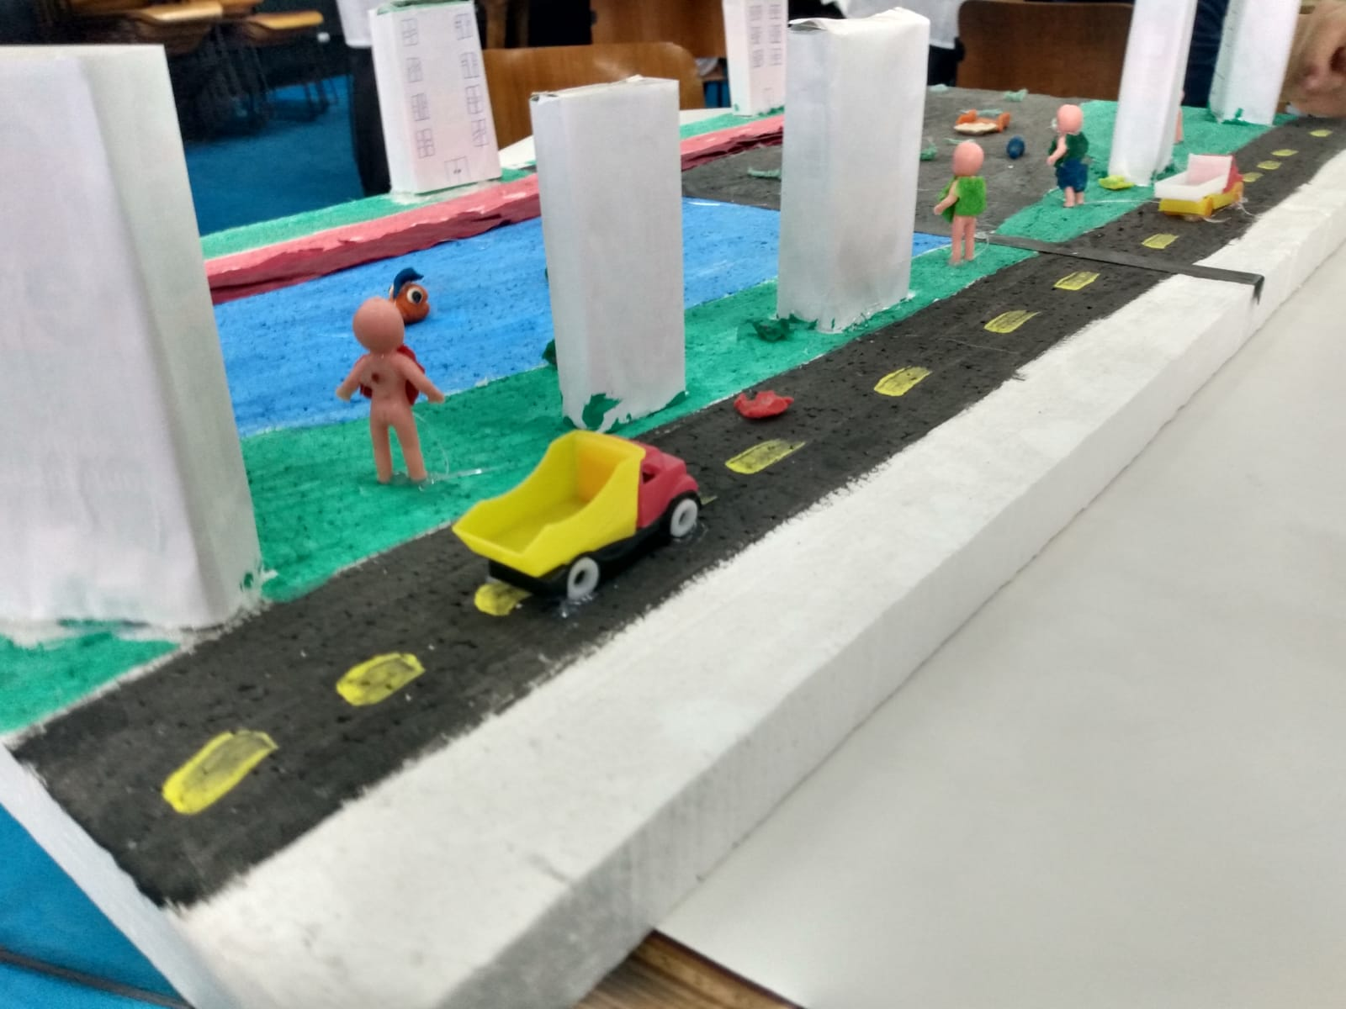

Houve divisão apenas na escolha do projeto, no resto dele não tivemos divisão.
As únicas dificuldades foram encontrar procedimentos para despoluir o rio e fazer a confecção do plano.
15/02/21

Discutimos ideias de projetos para a FECEAP.

23/02/21

Definimos o nosso projeto e iniciamos o planejamento do próprio.

14/03/21

Montamos a maquete para a demonstração do plano.

Maquete pronta.
Materiais: Isopor, caixas de remédio, tinta e massinha de modelar.
24/08/21

Fizemos os slides e uma atividade sobre o desenvolvimento do projeto.

31/08/21

Fizemos uma apresentação sobre o andamento do projeto e revisamos os slides.

08/09/21

Iniciamos a roteirização do vídeo de apresentação e adicionamos mais um slide no canva.

15/09/21

Fizemos um resumo do projeto como solicitado pelos professores e fizemos pesquisas sobre a poluição do rio.

22/09/21

Iniciamos o ensaio das apresentações e adicionamos mais slides.

29/09/21

Fizemos mais uma apresentação de ensaio

6/10/21

Fizemos o vídeo de apresentação do projeto e finalizamos a documentação do projeto.

- CONCLUSÃO
Podemos considerar que os objetivos foram alcançados, pois o grupo pesquisou e apresentou o plano para a despoluição do Rio Tietê, para tanto foram apresentados gráficos, dados sobre investimento da Sabesp na despoluição, avanço da mancha de poluição e fotos da maquete desenvolvida pelo próprio grupo.

.

- REFERÊNCIAS BIBLIOGRÁFICAS

Blog BRK Ambiental Link: https://blog.brkambiental.com.br/limpeza-dos-rios/
G1 (gráficos) Link: https://g1.globo.com/sp/sao-paulo/noticia/2018/09/21/relatorio-aponta-mancha-de-poluicao-de-122-km-no-rio-tiete.ghtml

